Потребление алкогольных энергетических напитков среди учащейся молодежи: особенности приобщения и вопросы профилактики.
Ключевые слова: энергетический напиток, алкоголь, учащаяся молодежь, профилактика.

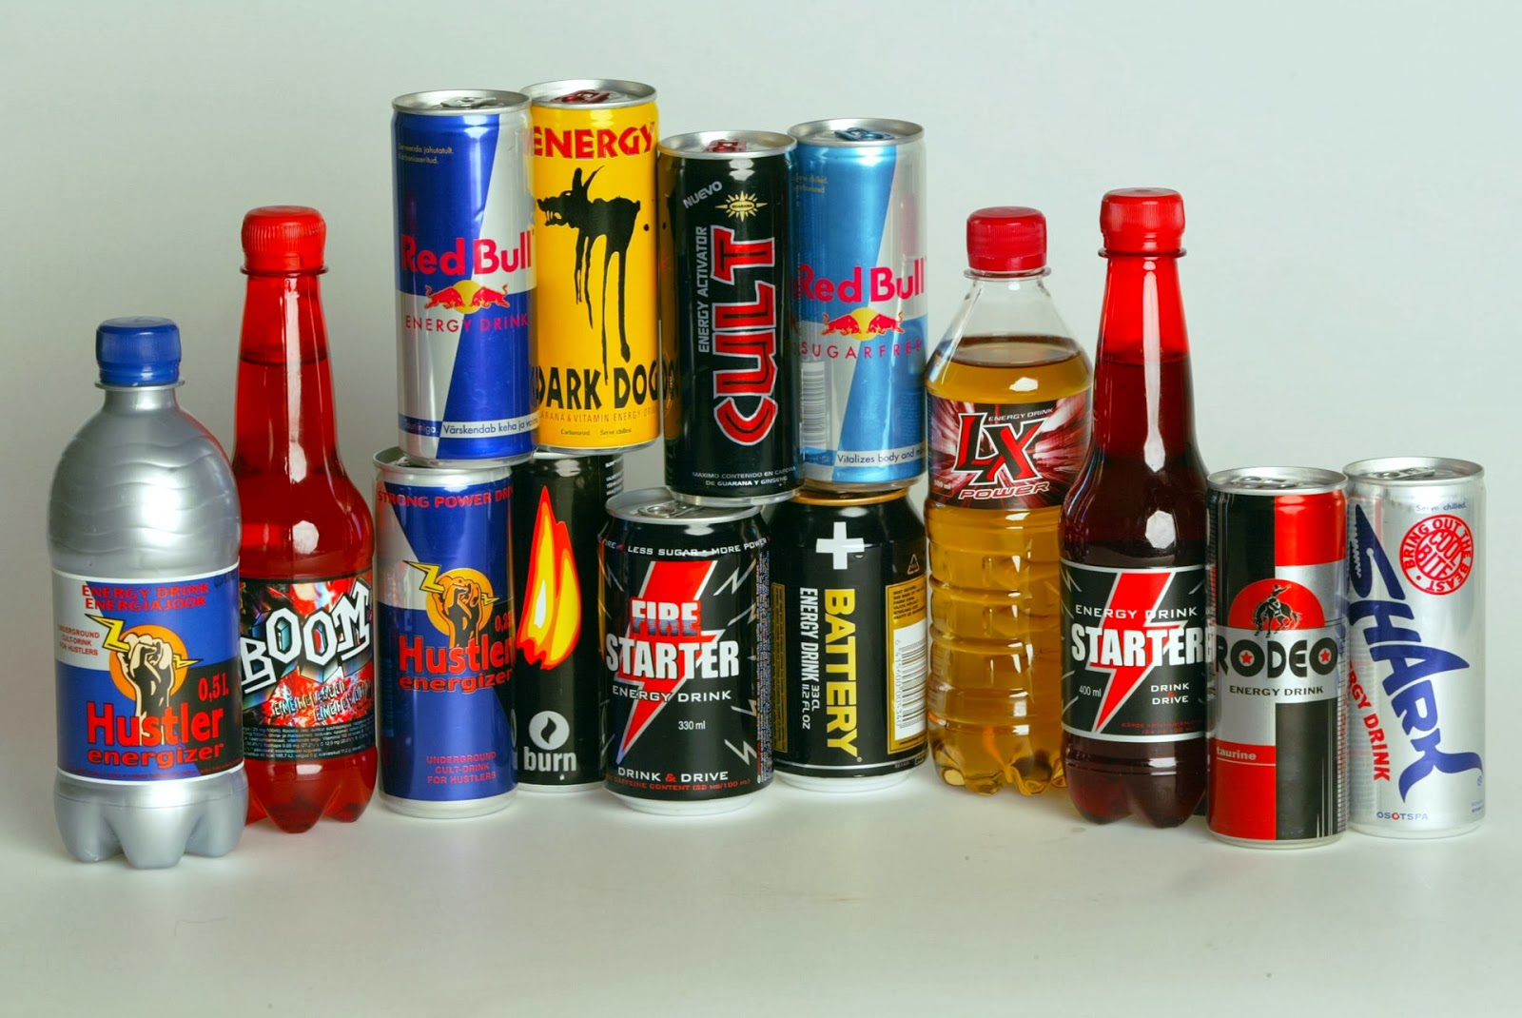
В настоящее время возраст, при котором происходит пристрастие к алкогольным напиткам, заметно снизился. В связи с чем подростковый и детский алкоголизм становится достаточно острой проблемой. В силу того, что для подросткового возраста характерны специфические индивидуально-психологические и физиологические особенности пристрастие к алкоголю у подростка вырабатывается гораздо быстрее, чем у взрослого.
Алкоголизм –типичный вид девиантного поведения. Алкоголик –не только больной человек, но и девиант, он не способен нормально выполнять социальные роли. На данный момент огромную популярность среди подростков приобретают алкогольные энергетические напитки. Эта популярность, как правило, вызвана тем, что молодые люди в поисках «новых ощущений», решаются на употребление алкогольных энергетиков. Привлекательность этих напитков также обусловлена тем, что при их употреблении наступает не только алкогольное опьянение, но и «прилив энергии».
Энергетиками обычно называют безалкогольные и слабоалкогольные газированные напитки, содержащие различные тонизирующие биологически активные вещества –кофеин, экстракты гуараны, женьшеня, мате, аминокислоту таурин, алкалоиды какао теобромин и теофиллин, а также витамины и углеводы.
Необходимо также обратить внимание на то, что пагубное влияние на организм алкогольных энергетических напитков в отличие от обычного спиртного усугубляется содержанием различных биологически активных веществ.
Несмотря на то, что в 2014 году велась активная агитация на полный запрет энергетических напитков, на данный момент этот вопрос остается открытым. Статистика подросткового алкоголизма по данным Роспотребнадзора показывает, что алкогольные напитки употребляют 33 % юношей и 20 % девушек в возрасте до 20 лет. Количество молодежи, больной алкоголизмом, составляет 20,7% на каждые 100 тыс. населения
1 Статистика подросткового алкоголизма по данным «Влияние алкоголя на нервную систему и особенности развивающегося организма» утверждает, что даже незначительная доза алкоголя приводит к нарушению формирования мозговых структур развития организма в целом. Энергетический напиток - безалкогольный или слабоалкогольный напиток, характеристикой которого выступает способность стимулировать центральную нервную систему человека. В своем составе энергетические напитки содержат:
1) кофеин –основа любого энергетического напитка. Содержание кофеина в одной банке энергетического напитка примерно 320 мг, при том, что верхней границей нормы потребления кофеина является 150 мг в сутки;
2) гуарана –высушенная масса измельченных семян, древовидной лианы, также содержит в себе кофеин (до 80 мг);
3) бензонат натрия –при взаимодействии с кофеином образует соединение, использующееся в лекарствах для лечения психических расстройств. При передозировке может возникать головная боль, ум в ушах, повышенная тревожность, сердцебиение, а после длительного употребления происходит привыкание;
4) аминокислота таурин –способствует усвоению жиров и улучшению обмена веществ, регулирует сердцебиение. Так как одна банка энергетического напитка превышает норму потребления данной аминокислоты, то способствует оказанию подавляющего воздействия на мозг;
5) L-карнитин и глюкуронолактон –в энергетиках, эти вещества также содержатся в количествах во многом превышавших суточную норму потребления;
6) сукралоза –хлорированное органическое соединение, которое используется в сельском хозяйстве для уничтожения паразитов и сорняков;
7) углеводы –легко усваиваемые источники энергии (сахароза, глюкоза). Энергетик также является сильногазированным напитком, это достигается за счёт использования большого количества угольной кислоты, что способствует быстрому достижению эффекта.
Необходимо отметить, что частое употребление энергетических напитков влечет за собой массу отрицательных последствий.
1) способствует повышению артериального давления и содержания сахара в крови;
2) оказывает отрицательное воздействие на молодой организм (из-за сочетания глюкозы и кофеина);
3) способствует учащенному сердцебиению и дрожи в конечностях (за счёт содержания огромного количества витамина В);
4) из-за высокого содержания кофеина происходит стимуляция нервной и сердечно -сосудистой системы, однако осуществляется это за счет использования внутренних резервов организма, использующихся человеком в экстренных ситуациях. Это также отрицательно влияет на организм, проявляясь сначала в виде бессонницы, затем повышается раздражительность, возникает депрессия, вплоть до возникновения серьезных заболеваний.
5) возможно появление тахикардии, психомоторного возбуждения, повышенной нервозности.
В последнее время среди молодежи участилась тенденция смешивания алкоголя с энергетическими напитками, в свою очередь производители энергетиков стали выпускать слабоалкогольные энергетические напитки, имеющие большой спрос среди молодежи. По своей сути алкогольные энергетические напитки имеют тот же состав, что и обычные энергетики, но с добавлением небольшого количества алкоголя. По своему вредному воздействию это усугубляется тем, что алкоголь и энергетики оказывают на организм противоположное действие. Если алкоголь замедляет работу мозга, способствует сонливости, то энергетический напиток напротив способствует стимуляции нервной системы и выработке адреналина. Если обратить внимание на вредное воздействие алкогольных энергетических напитков на организм, то необходимо отметить:
1) действие энергетического напитка подавляет действие алкоголя, тем самым человек употребляет в несколько раз спиртных напитков;
2) все физические и психологические побочные эффекты, возникающие при частом употреблении энергетических напитков, увеличивают свое влияние в несколько раз;
3) возможно появление тревоги и возникновение панических атак;
4) так как в организм будет поступать больше сахара и калорий, возможно увеличение веса, а впоследствии возникновение сахарного диабета;
5) увеличивается риск возникновения кратковременных и долгосрочных болезней. Потребление алкоголя подростками имеет свои особенности, что непосредственно связано со спецификой данного возраста. Период обучения в школе протекает совместно с переходным возрастом. Данный период характеризуется тем, что подросток уже не ребенок, но еще недостаточно взрослый. В связи с этим можно выделить основные особенности данного возрастного периода:
1) возрастает значимость тесных эмоциональных контактов;
2) интенсивная социализация, которая характеризуется для подростка противопоставлением себя обществу. Это явление можно характеризовать усилением негативных и реакцией эмансипации, в результате чего повышается конфликтность с родителями;
3) перед подростком возникает главная задача –найти основные пути своего дальнейшего развития. Основная проблема здесь заключается в том, что решить эти задачи подросток должен самостоятельно. И, как правило, процесс решения этих задач характеризуется для подростка противоречивостью, конфликтностью и напряженностью.
Что касается физиологических особенностей организма, то данная стадия перехода от подросткового возраста к юношескому также характеризуется развитием всех систем организма, сердечно-сосудистой, дыхательной, пищеварительной, системой кровообращения.
Что касается ситуации употребления алкогольных энергетических напитков, то основные причины во многом схожи с причинами употребления алкоголя, однако есть ряд специфических причин популярности энергетических напитков среди молодёжи:
1. Мода. Самый первый энергетик был произведен в Японии в 1960 году и практически сразу данный вид напитков набрал огромную популярность. Благодаря достаточно агрессивной рекламе энергетические напитки быстро стали модными среди молодежи.
2. Состояние «бдительно пьяный». Данное состояние характеризуется тем, что при употреблении энергетического напитка, алкогольное опьянение наступает гораздо медленнее, при этом молодой человек не осознает, что находится в состоянии алкогольного опьянения и способен на необдуманные, часто рискованные поступки.
3. Привлекательный дизайн. Помимо достаточно агрессивной рекламы, алкогольные энергетические напитки имеют достаточно интересный дизайн упаковки и не менее привлекательные названия.
4. Приятный вкус. Из-за высокого содержания кофеина, различного рода красителей и ароматизаторов в напитке не чувствуется содержание алкоголя.
5. Относительно невысокая цена. Стоимость одной банки в среднем составляет 60 –90 рублей.
6. Доступность. Алкогольные энергетические напитки можно приобрести практически в любом супермаркете или киоске.
7. Экстрим и новые ощущения.
8. Источник энергии. Само по себе название данного вида спиртных напитков дает повод утверждать о приливе энергии и бодрости после его употребления. В ряде случаев действительно можно отметить некоторый энергетический заряд, однако последствия после употребления энергетических напитков, а тем более с содержанием алкоголя крайне негативно сказываются на здоровье молодых людей. Для предупреждения развития зависимости от потребления алкогольных энергетических напитков необходимо проводить соответствующую профилактику.
Профилактика -это совокупность мер, направленных на охрану здоровья, предупреждение возникновения и распространения болезней, улучшение физического развития населения, сохранение трудоспособности и обеспечение долголетия. Профилактику также определить, как систему комплексных государственных и общественных, социально-экономических и медико-санитарных, психолого-педагогических психогигиенических мероприятий, направленных на предупреждение заболеваний, на всемирное укрепление здоровья. Также профилактику можно определить как часть медицины, включающую в себя систему мер по предупреждению болезней, сохранению здоровья, увеличению продолжительности жизни.
Таким образом, профилактика потребления алкогольных энергетических напитков среди учащихся школ и учащейся молодежи средних профессиональных учебных заведений –это совокупность мер, направленных на предотвращение возникновения зависимости от алкогольных энергетических напитков, поддержание здорового образа жизни и формирование гармоничной личности учащихся школ и в средних профессиональных учебных заведениях.

Берегите себя и своих близких!!!

Социальный педагог МБОУ НККК имени Атамана Ермака Н. А. Новокрещенных
2020 г

